7 aprilie 2025
RAPORT DE ZI

Date de conectare FTP
HOST: 91.195.151.146
USERNAME: transgaz
PASSWORD: s3cur1zat

În scopul unei mai bune colaborări, vă rugăm să ne semnalaţi eventualele neplăceri şi să ne oferiţi sugestii pe care le consideraţi necesare creşterii calităţii serviciului de monitorizare.

1.Ştiri şi emisiuni din domeniul gazelor

Nu au fost știri sau emisiuni de interes din această categorie.

2. Știri și emisiuni din domeniul energiei

Calificativ:  NEUTRU | RadioRomânia – 13:06  1min 26s
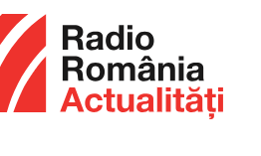 | Doar consumatorii cu venituri mici vor mai primi reduceri după ce actuala schemă de plafonare va expira, anunță directoarea executivă a Asociației Producătorilor de Energie Electrică. Ea a mai susținut că distribuitorii vor pune pe masă mai multe oferte și a sfătuit consumatorii să le citească cu atenție înainte de a lua o decizie. Directoarea a spus că prețurile facturilor la energie electrică vor crește cu siguranță după expirarea plafonării.  AUDIO RadioRomânia

Calificativ:  NEUTRU | Electricitate mai ieftină | NCN - 18:21  39s
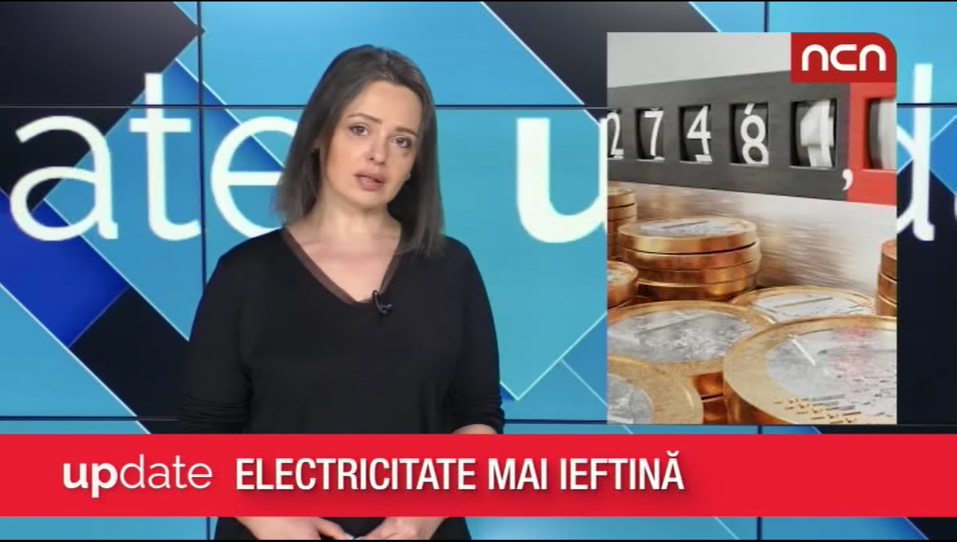 | Prețul la electricitate în Europa a scăzut cu aproape 30%, în special datorită creșterii temperaturii și a rezervelor stocate în centrale. Energia provenită din fotovoltaice a depășit recordul de producție 3 luni consecutive, reprezentând peste 10% din mixul energetic european.  VIDEO NCN

Calificativ:  NEUTRU | Energia din fotovoltaicele de pe bloc, doar în spații comune | România TV - 18:46/23:33
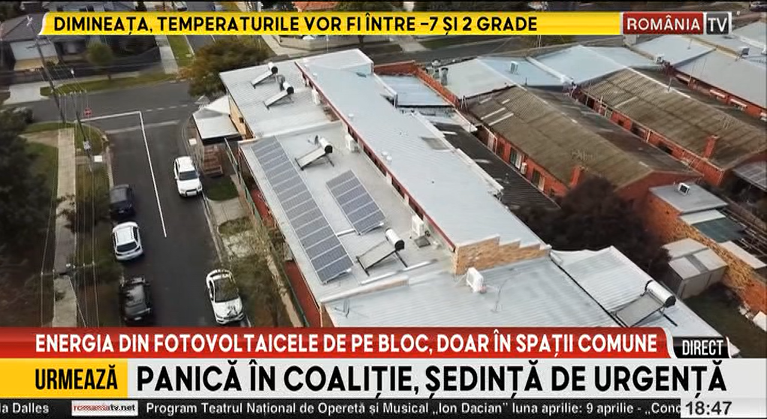 | Energia provenită din panouri fotovoltaice poate fi folosită la blocuri doar în spațiile comune, precum holuri sau lifturi. Ministerul Energiei a inițiat un proiect de ordonanță prin care dorește să dea posibilitatea prosumatorilor din blocuri să folosească energia și în apartamentele private. Acest lucru va putea fi realiat prin înființarea ”comunităților de energie”. La nivelul Uniunii Europene există peste 9.000 de astfel de comunități, dar România a rămas în urmă din acest punct de vedere. Comisia Europeană a demarat și o procedură de infringement împotriva țării noastre din cauza faptului că statul nu transpus o directivă europeană în legislația națională, directivă care prevede înființarea comunităților de energie.

